Конспект
«Руководство игровой деятельностью детей
старшего дошкольного возраста»
Сюжетно –ролевая игра
«Поездка в театр»

Краснодар, 2015г.

Тема: «Поездка театр» (старшая группа)
Программные задачи | оборудование | Методика руководства сюжетно-ролевой игрой
1.Образователная: Формировать умение применять в игре полученные ранее знания об окружающей жизни. Закреплять представление детей о театре. Формировать положительные взаимоотношения и культуру поведения в общественных местах.  2.Развивающая:  Развивать умение детей разыгрывать спектакль по знакомой сказке «Репка». Продолжать развивать умение выразительно передавать в речи образы героев сказки, согласовывать свои действия с другими «артистами».  3.Воспитательная:  Воспитывать культурное поведение в общественных местах. | руль, проездные билеты, сумка для кондуктора, дорожные знаки «автобусная остановка», касса, театральные билеты, афиша, программка, ширма, большие таблички «Театр», «Кафе», «Магазин цветов», цветы в вазах и корзинах, витрина в кафе, игрушечная посуда, муляжи продуктов, мебель, таблички с надписями «Закрыто», «Меню», сумки, кошельки, деньги, стулья, где отмечен ряд и место. | Организационный момент.  Воспитатель: Дети, мне сегодня передали загадочный конверт. Давайте посмотрим что в этом конверте. А в этом конверте пригласительный билет на спектакль.  Обратить внимание детей на афишу.  - Посмотрите, нам прислали из театра не только пригласительный билет, но и афишу. Прочитав ее, мы узнаем, что за спектакль состоится в театре, когда и в какое время.  Предложить детям прочитать афишу.  - Ребята, а спектакль «Репка» состоится сегодня в 10 часов. Нам необходимо немедленно отправиться в театр, чтобы не опоздать на представление.  - А на чем мы можем туда добраться? (На автобусе). Автобус нас уже ждет.  Назначить кого – либо из детей на роль водителя и кондуктора.  - Что вам нужно приобрести, чтобы попасть на просмотр спектакля? (Театральные билеты). Сегодня кассиром будет Иветта Ч.  -Для чего в театре есть гардероб? Кто хочет быть гардеробщицей?  - А как вы думаете, чем мы можем занять свободное время до начала спектакля? (Пройти в кафе, попить чай, кофе, сок, съесть мороженное, пирожное и т.д., посидеть в фойе, прочитать программку, журналы).  Назначить кого – либо из детей на роль работника кафе.  - Как можно отблагодарить артистов после просмотра спектакля? (Аплодисментами, крикнуть «Браво!», подарить цветы).  Назначить кого – либо из детей на роль продавца цветов.  - Артистами театра сегодня у нас будут Дима С., Вика А., Таня С., Паша Г., Соня К., Влада Б..  - А остальные дети будут выполнять роль посетителей кафе, магазина цветов, зрителей театра.  2.Развитие сюжета.  - И вот пришло время нам отправиться в театр. Водитель и кондуктор, займите свои места в автобусе, а мы идем на автобусную остановку. Обращаю внимание на то, что дети правильно переходят дорогу, по пешеходному переходу.  В автобус заходим через заднюю дверь. В автобусе дети расплачиваются с кондуктором, получают от него билеты и едут до остановки «Театр». Выходя из автобуса, проездные билеты выбрасывают в урну для мусора.  Пройдя по театру, советую детям приступить к выполнению своих ролей. Гардеробщица принимает одежду, продавец идет в магазин цветов, кассир идет в кассу, работник кафе идет обслуживать посетителей, артисты театра идут в костюмерную и гримерную, зрители покупают театральные билеты, цветы, идут в кафе, сидя в фойе, читают журналы. Водитель автобуса и кондуктор присоединяются к ним.  После второго звонка зрители начинают занимать места в зале в соответствии с театральными билетами, где указаны ряд и место. Билеты проверяет контролер. К ним присоединяются продавец цветов, работник кафе, кассир. Они также купили себе билеты.  Внимательно следить за игрой и, в случае необходимости, советом или своим участием оказывать помощь в той или иной ситуации.  После третьего звонка начинается спектакль. Дети – «артисты» показывают спектакль «Репка». После просмотра спектакля дети хлопают, кричат «Браво!», дарят «артистам» цветы, когда те выходят на поклон.  3.Окончание игры.  Воспитатель: - Ребята, сегодня мне очень понравилось, как вы играли, хорошо справились со своими ролями, были вежливы, правильно вели себя в общественных местах, старались выразительно передавать в речи образы героев сказки. В следующий раз, когда вы будете играть в эту игру, вы поменяетесь ролями. А сейчас мы снова идем на автобусную остановку и отправляемся назад, в детский сад.

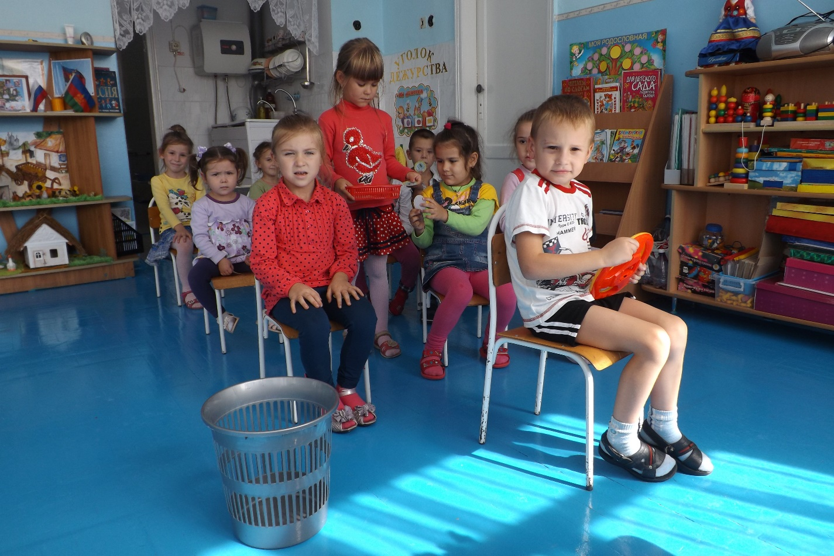
Автобус отправляется в театр.
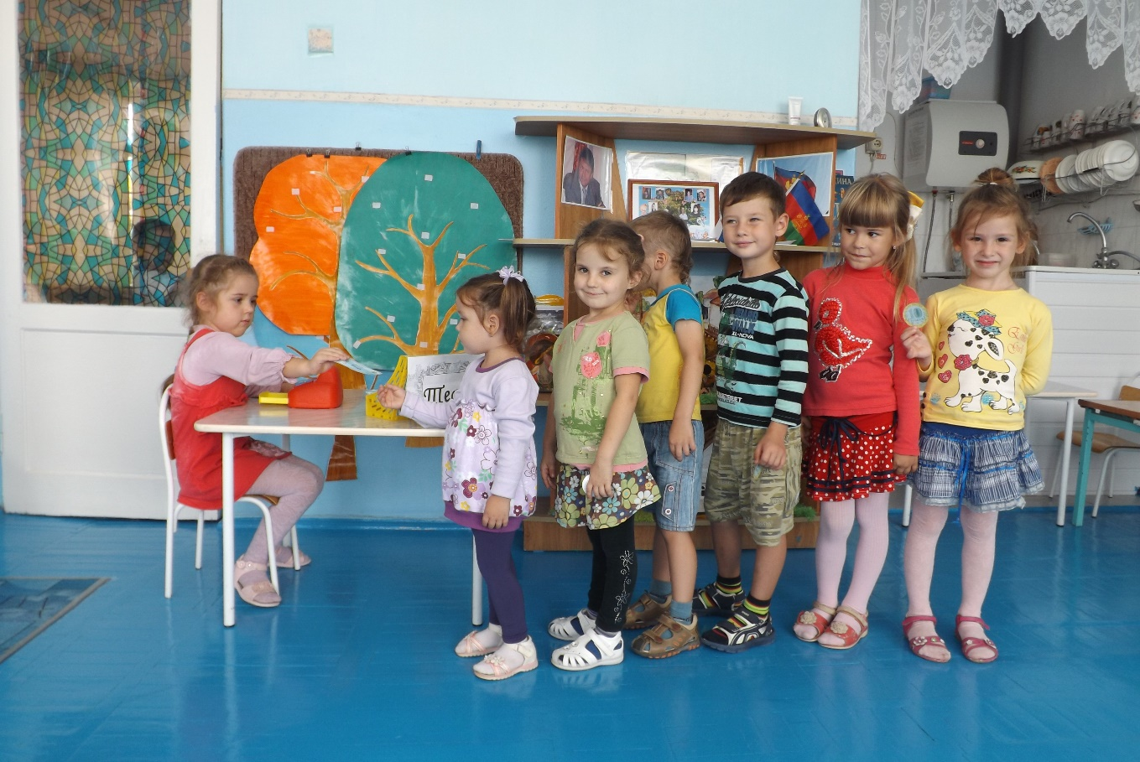
Очередь за билетами в театр.

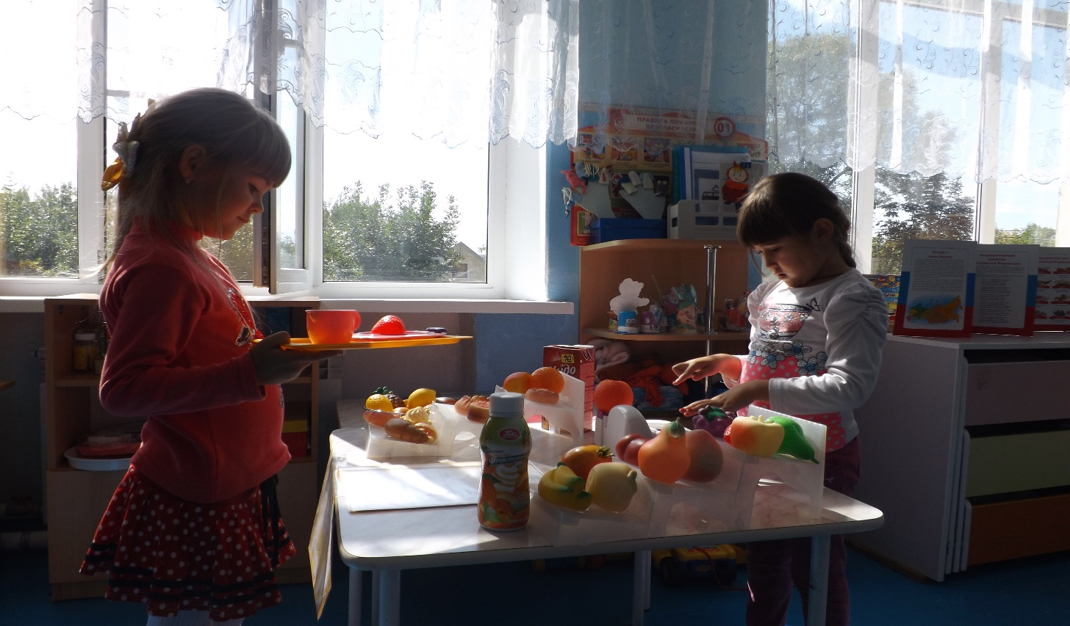
Буфет в театре.
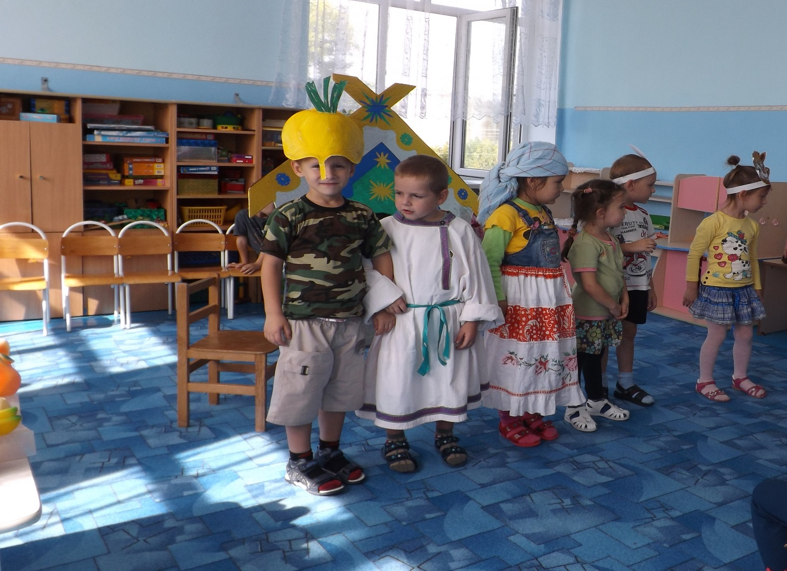
Спектакль «Репка».

